附件1
教师资格认定申请人使用手册

1.首页入口（注：不支持手机注册，请用电脑注册报名）
申请人登录中国教师资格网（http://www.jszg.edu.cn），将看到中国教师资格网首页如下图。建议您使用谷歌浏览器或360安全浏览器急速模式进行后续操作。
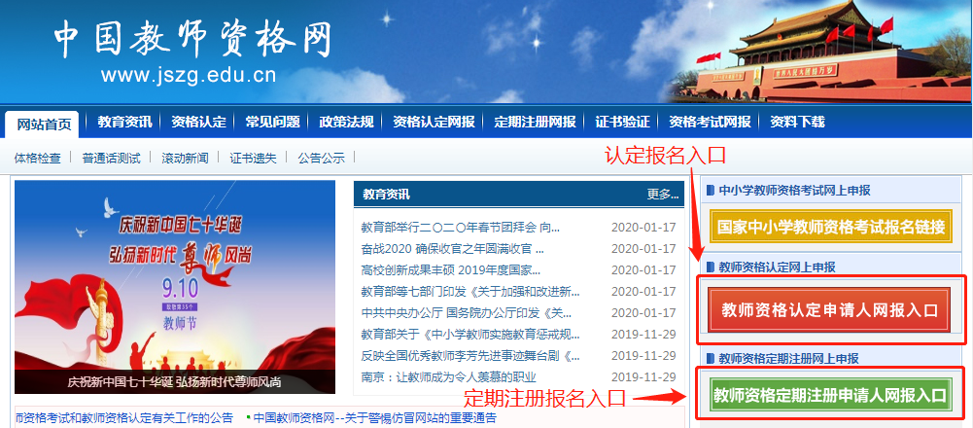

2.注册、登录步骤
教师资格认定申请人进入申报系统的入口为按钮，教师资格定期注册申请人进入申报系统的入口为按钮，点击可进入申报系统登录界面。这两个入口所注册的账号通用，但可办理业务不同。
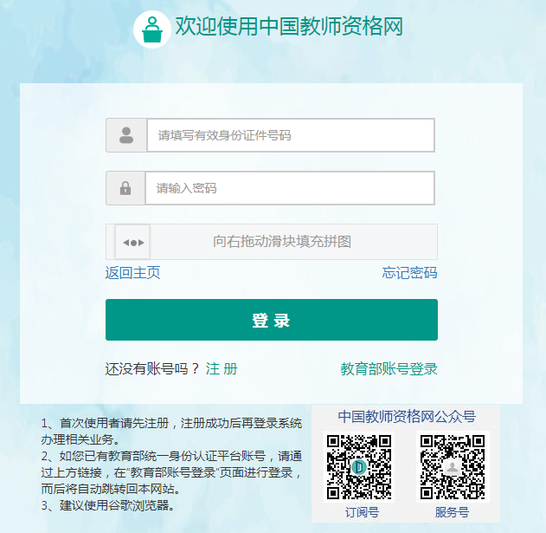

2.1申请人账号注册、忘记密码

2.1.1账号注册
（请每一项都要手动输入）
申请人在首次登录本申报系统须注册账号，点击申报系统登录页面中注册按钮，将出现实名注册界面。如您已有教育部统一身份认证平台账号，也可直接登录。
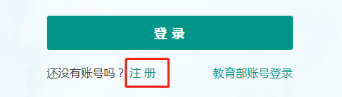
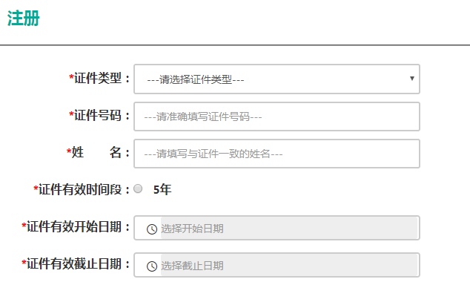
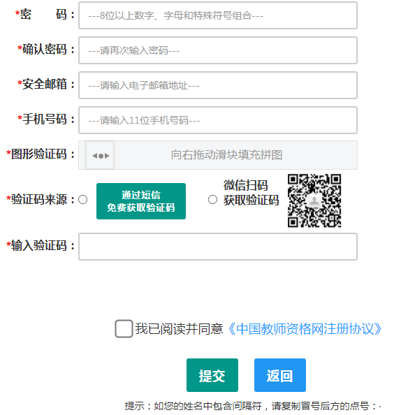
操作步骤：
（1）请先点击页面下方链接，仔细阅读“中国教师资格网用户账号注册协议”，并点击页面中按钮，或点击页面中按钮，返回实名注册信息填写页面。
（2）账号注册，请选择符合自己身份的证件类型（持有身份证的中国公民，证件类型须选择“身份证”），准确填写所选择证件类型对应的姓名、证件有效时间段及其开始日期、结束日期。（持港澳居民来往内地通行证、五年有效期台湾居民来往大陆通行证者，请分别填写9位（H或M及8位纯数字）、8位（纯数字）号码，最后两位换证次数无需填写。）
（3）设置登录密码。密码设置要求为8位以上数字、字母和特殊字符组合（特殊字符请从“#、%、*、-、_ 、!、@、$、&”中选取），并再次输入登录密码以确认。
（4）请设置个人电子邮箱，用于找回密码。（如您所使用的邮箱为qq邮箱，请使用@前为纯数字的形式，勿使用自行设置的别名。）特别注意邮箱中的点勿使用句号代替。
（5）请输入11位手机号码，用于找回密码及身份验证。
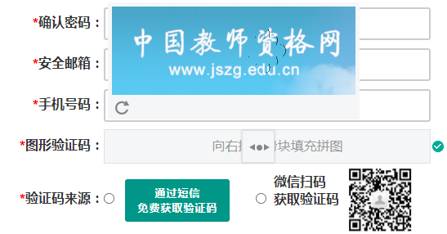
（6）拖动滑块完成验证后，
①您可点击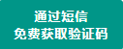按钮，获取短信验证码，并填写在信息框中。验证码为6位数字，有效期为5分钟，每天每个手机号码最多获取3次。
②您也可以通过微信扫码，进入中国教师资格服务号，点击下方“取验证码”后输入证件号码，以获取验证码。
（7）请在中的选框中勾选，点击下方的按钮，完成账号注册。
注意：1、申请人进行用户注册信息填写时，请务必正确填写各项注册信息。如果证件类型、姓名、身份证件号码信息填写错误，将导致学历学籍、普通话证书和教师资格考试合格证明等信息无法比对核验。
2、教师资格网报名系统于2019年3月升级改版，首次使用者需先实名注册，注册成功后再登录系统办理相关业务。您在中小学教师资格考试网（http://ntce.neea.edu.cn）注册的用户信息在本网站无法登录。

2.1.2忘记密码
如果遇到忘记密码的情况，申请人可点击登录页面中的忘记密码按钮，进入密码重置界面。
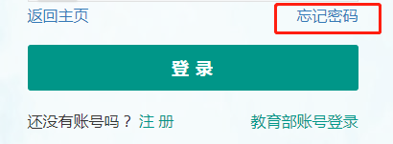
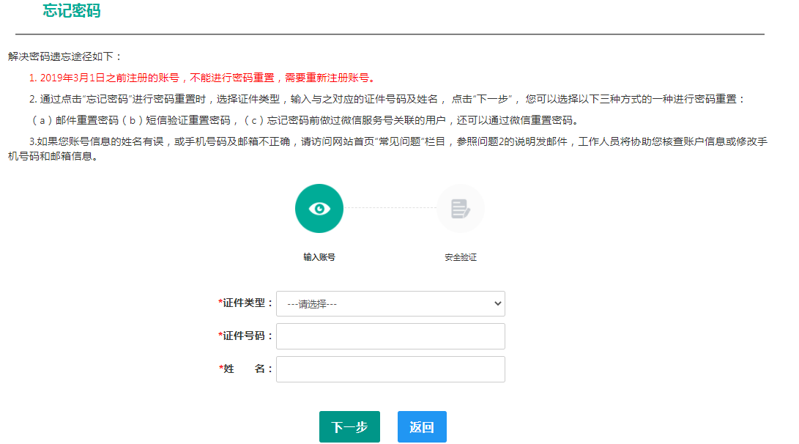
选择本人在系统中注册的证件类型，正确输入与之对应的证件号码及姓名（任何一项选择或填写错误，都无法找回密码），点击“”按钮，您可以看到两种密码重置方式:
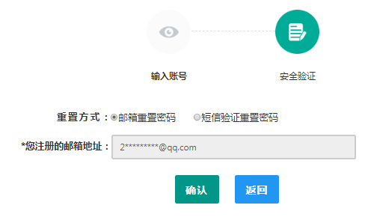
（a）邮件重置密码（b）短信验证重置密码，通过选择不同的密码重置方式来完成密码重置。
通过邮件重置密码：您的注册邮箱将收到一封密码重置邮件，点击邮件中的链接地址进行密码重置。（链接地址24小时内有效。如无法正常操作，请复制链接到谷歌浏览器或360浏览器极速模式中操作。）
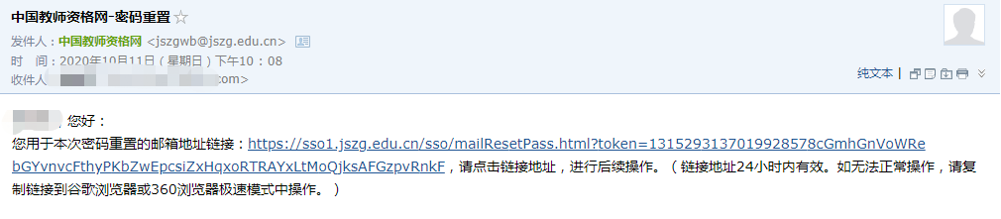
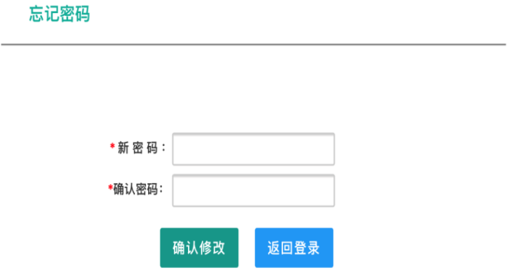
通过短信验证重置密码：请您点击，输入短信验证码，填写新密码，确认新密码后点击按钮。
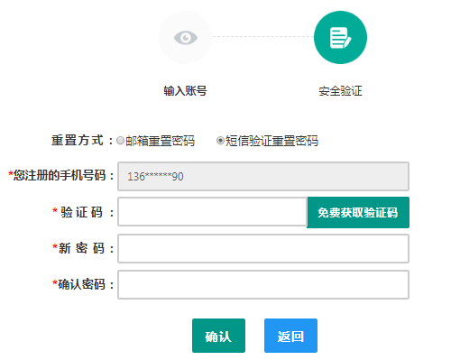
注意：如果您在账户注册或重置密码的过程中遇到问题，请参考网站首页“常见问题”栏目相关说明处理。

2.2申请人登录申报系统
（每一项都要手动输入）
在登录页面，申请人正确填写自己注册的账号（证件号码）和密码，拖动滑块补全拼图验证码，点击按钮完成登录。

2.2.1首次登录完善个人信息
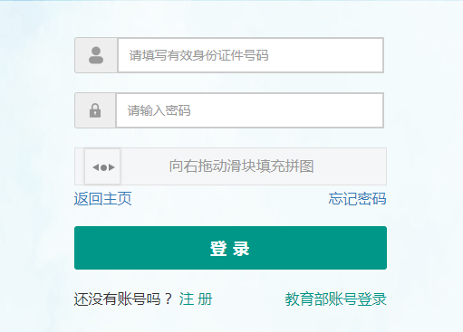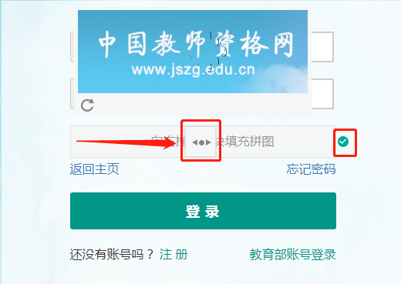
登录成功后，对于注册后首次登陆的或个人信息没有完善的用户，须先完善个人身份信息，填写民族信息。对于证件类型为：港澳台居民居住证、港澳居民来往内地通行证、五年有效期台湾居民来往大陆通行证注册的用户，需要补充性别、出生日期、民族及港澳或台湾当地有效身份证件号码。对于证件类型为港澳台居民居住证的用户，还需补充相应通行证号码。检查无误后，点击按钮，完成个人信息的完善和提交。
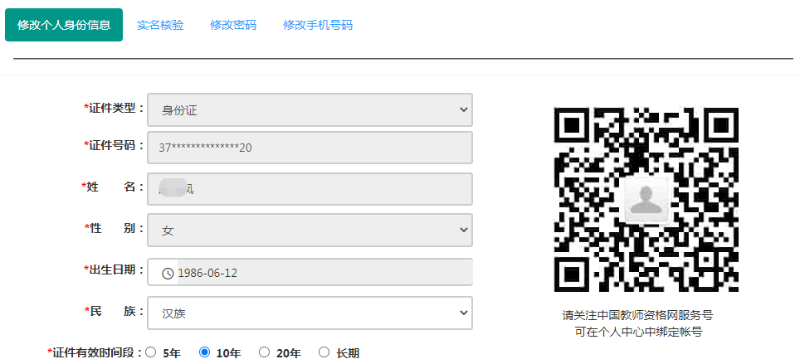
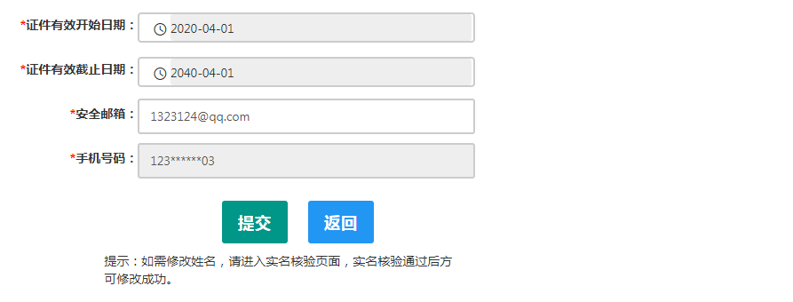
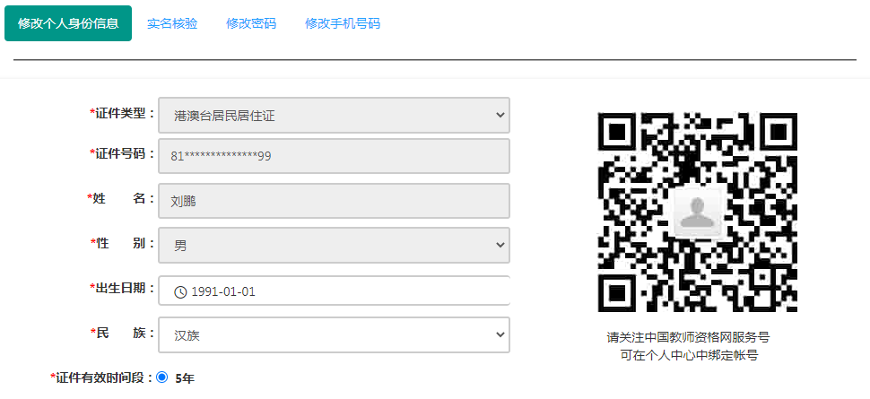
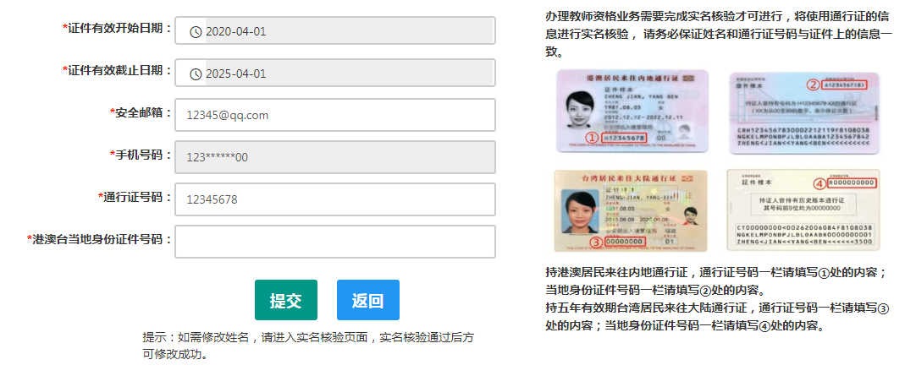
建议您通过微信扫码关注中国教师资格网服务号，并与本系统账号绑定，以便于忘记密码时进行密码重置。

2.2.2实名核验
首次登陆之后，需先通过实名核验，才可办理后续业务（此项业务自2020年4月开始）。
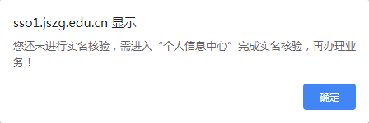
如需进行实名核验，系统会自动跳转到该页面，请先阅读页面右侧说明。
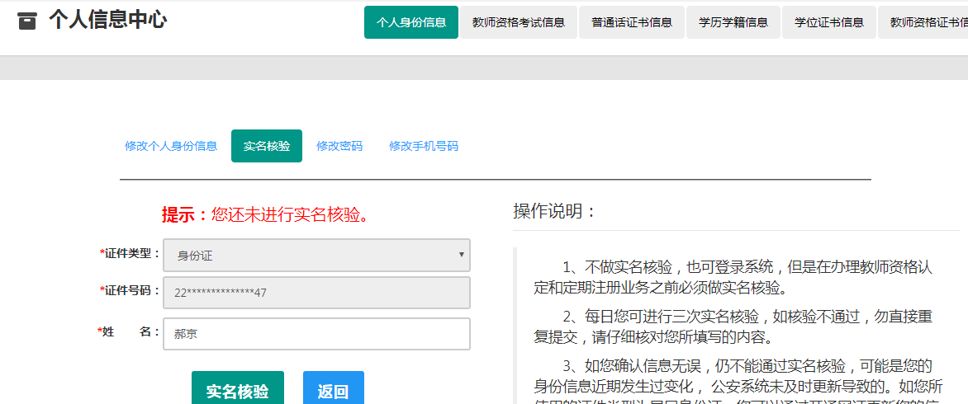
申请人每日最多可进行三次实名核验，请勿随意重复点击。
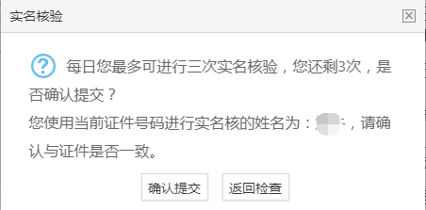
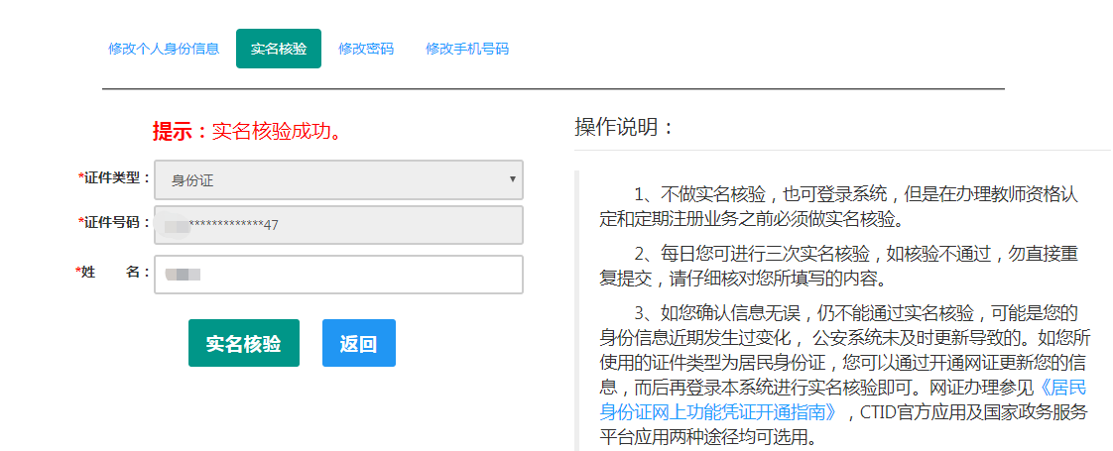
如实名核验通过，则可继续办理业务。如无法通过实名核验，且确认信息无误，可能是您的身份信息近期发生过变化，公安系统未及时更新导致的，请不要直接重复提交。
如您所使用的证件类型为身份证，可参照如下实名核验失败后出现的说明页面，或实名核验页面右侧的“《居民身份证网上功能凭证开通指南》”蓝色链接内容，开通CTID网证，再进行实名核验。
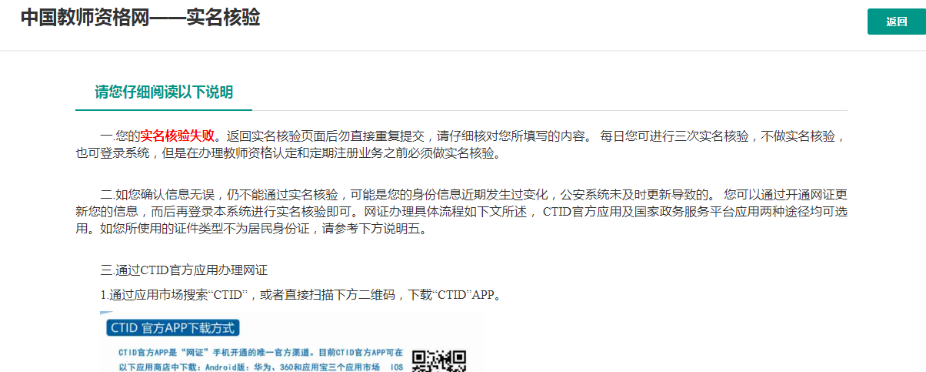
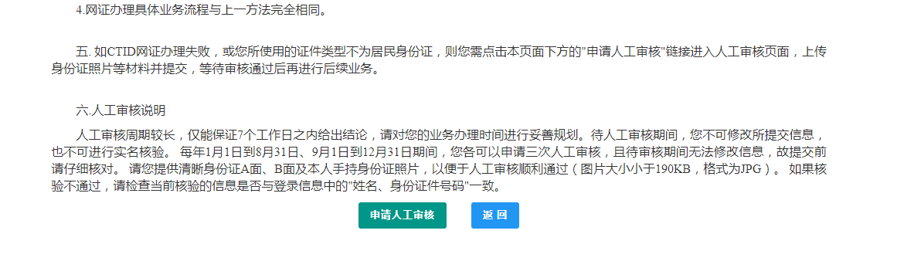
如开通网证失败，或您所使用的证件类型不为身份证，可点击说明页面下方的按钮，填写下列信息后提交，等待人工审核。
注意：请提供清晰的照片，以便于人工审核顺利通过（图片大小小于190KB，格式为JPG）。
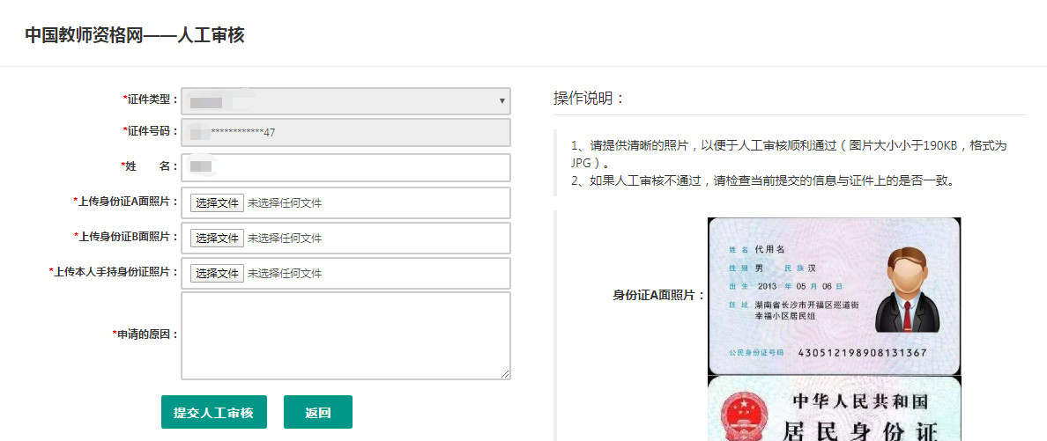
每年的网报工作分为1月1日到8月31日，9月1日到12月31日两个周期，每个周期您最多只可以申请三次人工审核，故请谨慎提交。
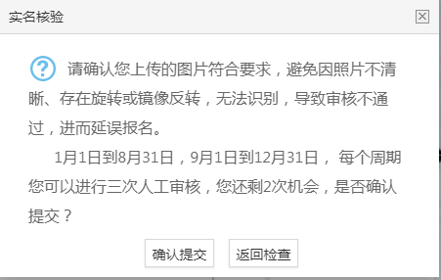
人工审核周期较长，仅能保证7个工作日之内给出结论，请对您的业务办理时间进行妥善规划。待人工审核期间，您不可修改所提交信息，也不可进行实名核验。
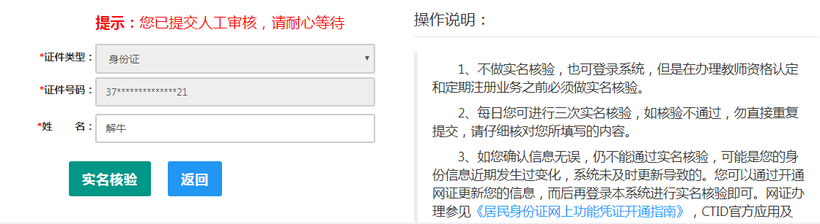
如人工审核通过，可继续办理业务。如有需要，人工审核后仍可进行实名核验。核验成功后核验状态更新。
如果您已进行了认定或定期注册报名，需重新提交报名信息（点击修改后直接提交即可）以更新报名数据状态；核验失败也不会影响业务办理及当前的人工审核通过状态。
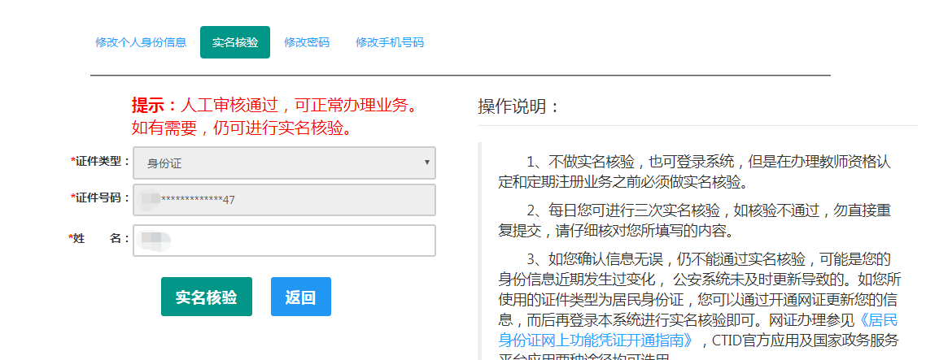
如审核不通过，您可按系统提示的“不通过原因”修改个人信息后重新提交人工审核。
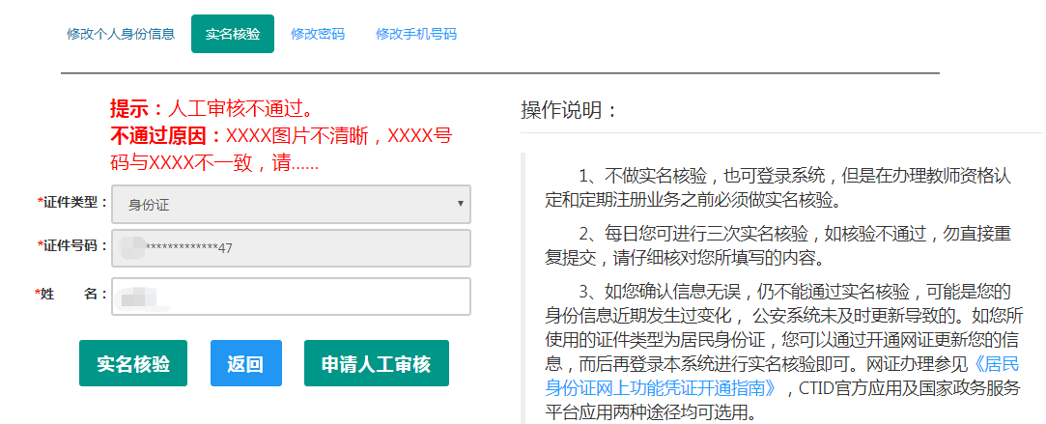

2.2.3个人信息中心
点击“个人信息中心”，教师资格认定申请人界面中包含六个模块：个人身份信息、教师资格考试信息、普通话证书信息、学历学籍信息、学位证书信息、教师资格证书信息。
（1）个人身份信息
此模块可以修改个人身份信息、实名核验、修改密码、修改手机号码等。
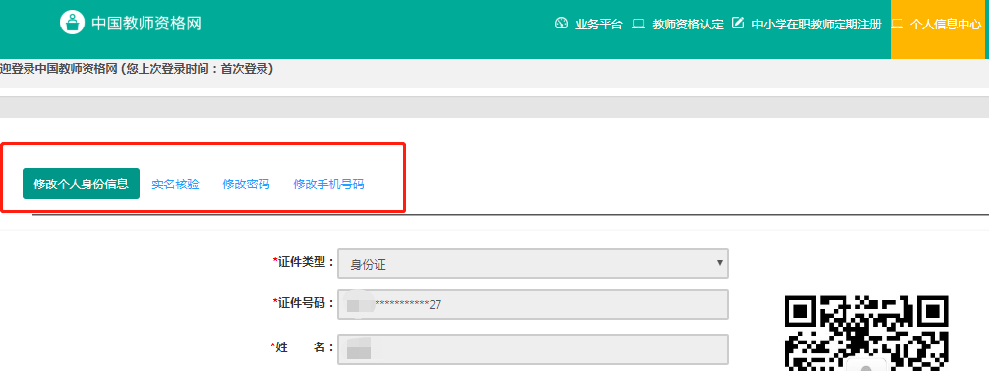
如需修改姓名，请在实名核验页面中修改。实名核验通过后，姓名方可修改成功，如实名核验未通过，则姓名不会修改成功。
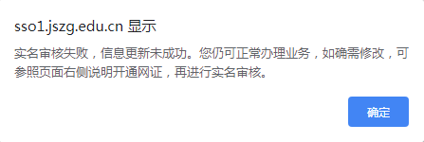
修改成功后，请注意更新您的证书及报名信息（点击修改后直接提交即可；证书信息以实际情况为准，如无错误则不需变更）。
如因证书已在业务中使用、报名信息已进行现场确认等原因无法修改，请联系您的业务报名机构，或发邮件至jszgwb@163.com联系我们。
（2）教师资格考试信息
如果您是参加国家中小学教师资格考试且成绩合格的申请人，此处将呈现您的考试合格证明上的相关信息（系统自动同步，此处无需用户自己维护和填写）。
注意：如果您的考试合格证信息未能成功关联，请确认您本次注册的身份证件号码、姓名等个人信息是否与考试合格证明上的个人信息一致。或参考网站“常见问题”栏目相关问题说明处理。
（3）普通话证书信息
在此模块下点击按钮，出现证书新增对话框，请按照右侧的操作步骤进行操作
a. 在“核验证书”类型下，输入证书编号，点击“核验”按钮，系统将在国家普通话水平测试信息管理系统中获取对应普通话证书的相关信息。
b. 如果核验不到信息，请检查当前核验的用户信息是否与普通话证书信息中的"姓名、身份证件号码、证书编号"一致。
c. 本系统数据来源为“全国普通话培训测试信息资源网” http://www.cltt.org/提供的2007年之后普通话数据。经上述步骤仍核验不到证书信息，请选择“录入证书”类型，补全相关信息（普通话信息分数栏必须填写数字）并上传对应的电子版证书（图片大小小于190KB，格式为JPG），待现场确认时人工核验。核验完成和添加完成在普通话证书信息目录下都会添加一条记录。
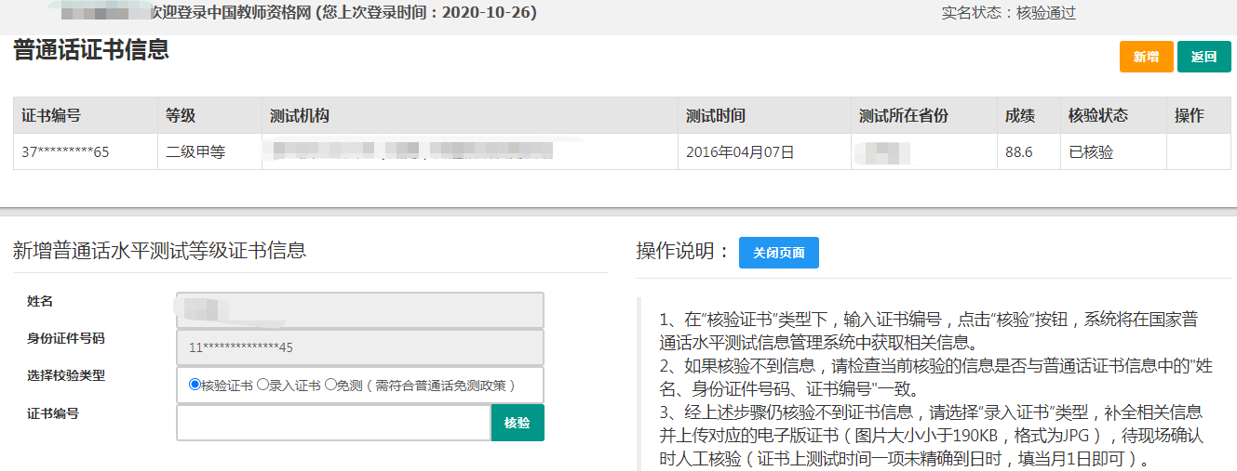
（4）学历学籍信息
学历信息：在此模块下点击按钮，按照操作步骤进行证书核验，在“核验学历”类型下，输入证书编号，点击'按钮，系统将在全国高等学校学生信息咨询与就业指导中心（学信网）信息管理系统中获取对应学历证书（即毕业证书）的相关信息。如果核验不到信息，请检查当前核验的用户信息与学历证书信息中的"姓名、证件号码、证书编号"是否一致；如果检查无误后，仍然核验不到的证书信息，请选择“无法核验的学历”类型，补全相关信息并上传对应的电子版证书（图片大小小于190KB，格式为JPG），待现场确认时人工核验（中师、幼师及其他中专学历，请选择“无法核验的学历”类型）。如您所持有的学历为港澳台地区学历或者国外留学学历，请选择相应类型进行操作，补充完善学历证书信息，并上传教育部留学服务中心的学历认证报告电子版以备认定机构人工核验。
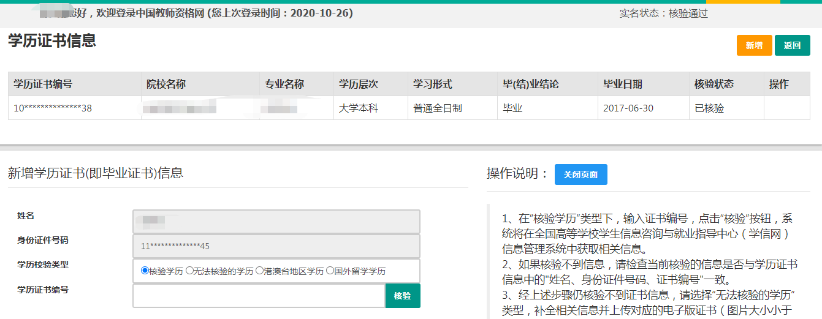
添加学历证书时，如您所毕业的学校不在可选范围之内（查询不到），您可点击“新增学校”按钮，填写相关信息，而后点击“新增确认”即可。
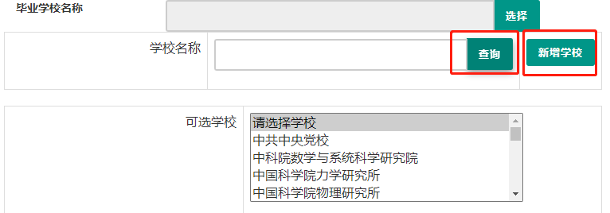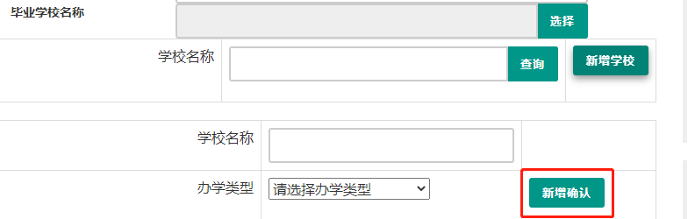
注意：填写认证书编号时，请使用【】而非[ ]。
核验完成和添加完成在学历证书信息目录下都会添加一条记录。
学籍信息在认定报名过程中填写。
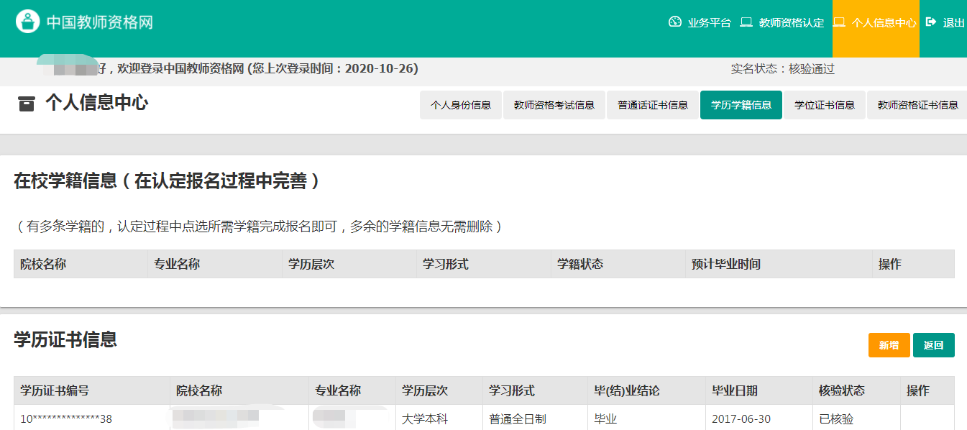
（5）学位证书信息
根据您学位证书上的真实信息，补齐本页面上所空缺的信息。系统不核验学位信息，所有录入的学位信息核验状态均为“待核验”。需现场确认环节人工核验。
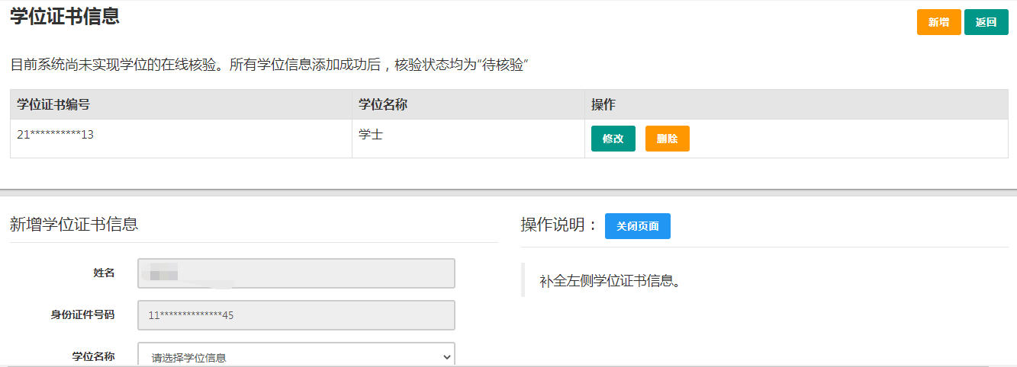
注意：如果您没有获得学位证书，请在“学位名称”处选择“无学位”，学位证书编号会自动对应为“无”。学历符合认定要求的，无学位不影响认定。
（6）教师资格证书信息
如果您是在2008年及以后（广西壮族自治区是2012年及以后）认定的教师资格证书，在“教师资格证书信息”下将列出该证书的相关信息。如下图所示：
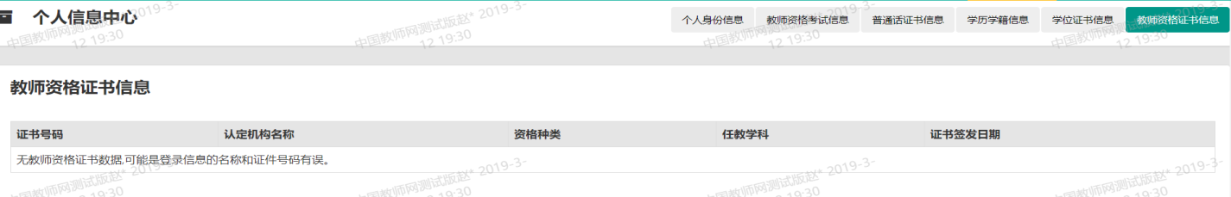
完善个人信息后，点击顶部导航栏中按钮，可看到页面中“业务平台”界面，如下：
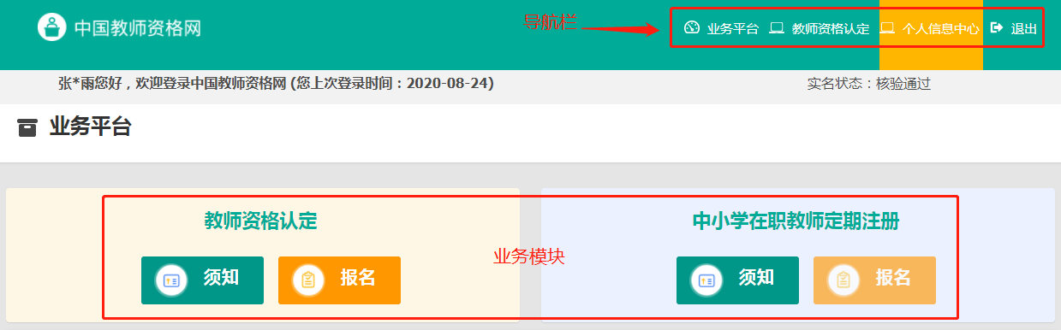
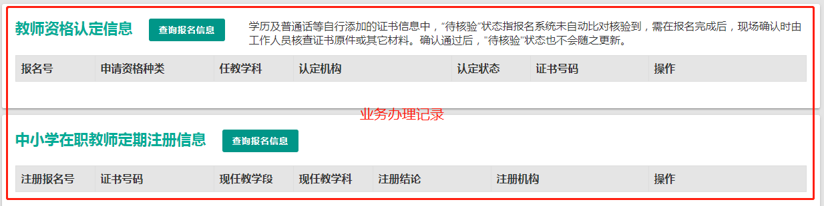
在业务平台页面中，您可以看到导航栏、业务办理记录及业务模块（教师资格认定、中小学在职教师定期注册）。
注意：通过“教师资格认定申请人网报入口”登录，不可以办理定期注册业务，反之亦然。

3.教师资格认定业务办理

3.1阅读须知、查询工作开展情况
在业务平台页面下，选择教师资格认定业务模块，首先点击按钮，仔细阅读教师资格认定申请人必读中的内容。
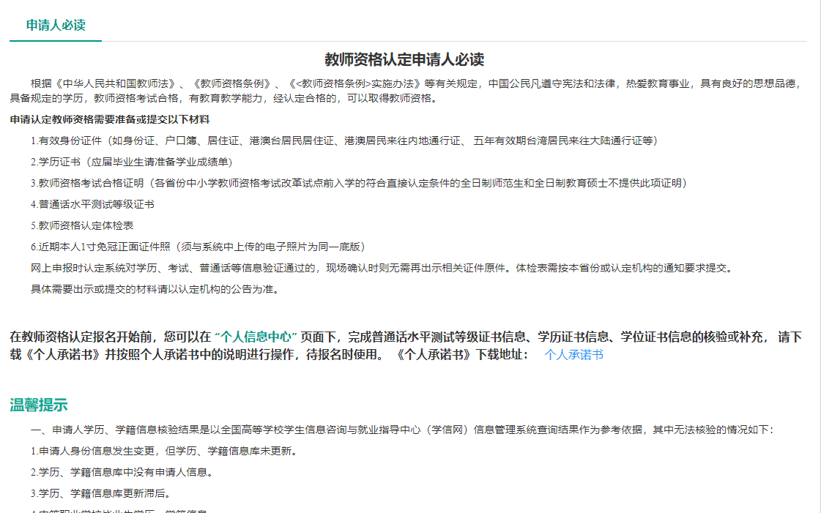
注意：请下载《个人承诺书》并按照个人承诺书中的说明进行操作，待报名时使用。
阅读完毕后，请在右上角点击按钮，返回业务平台，选择教师资格认定业务模块下，点击按钮，您将进入教师资格认定网报时间查询页面
如您无法点击报名按钮，且可见其颜色较右侧定期注册报名按钮较浅，则您点击了错误的入口，回到首页重新点击进入即可，不必重新注册账号。
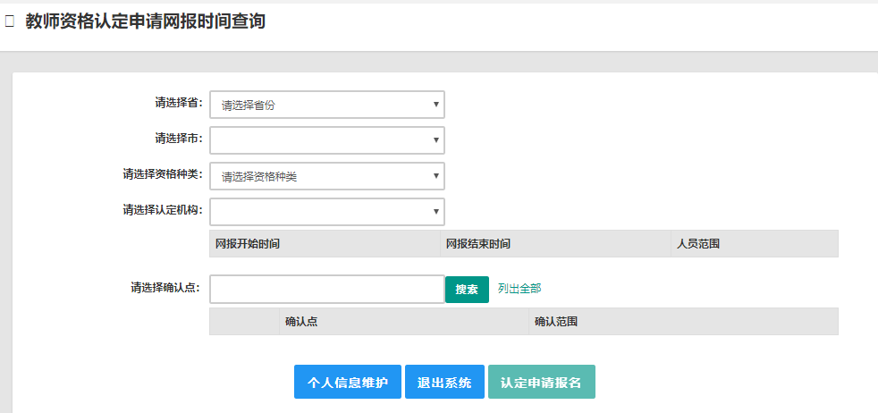
选择省、市、资格种类、认定机构、确认点信息来查看认定机构是否开通网报业务，如果已开通，点击按钮，进入到认定报名申报协议界面。如认定机构未开通网上申报工作，请根据页面提示信息，联系和咨询对应认定机构，获取具体认定工作安排的信息。

3.2正式报名
请注意，所有环节均完成，生成报名号之后方为报名成功!
请仔细阅读教师资格认定网上申报协议，阅读完毕，请勾选下方“已阅读并完全同意本协议”的勾选框，
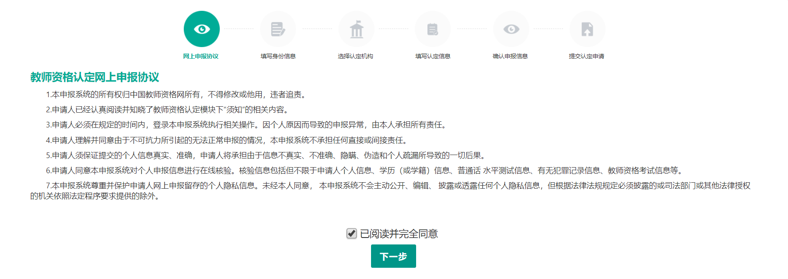
点击进入填写身份信息页面：
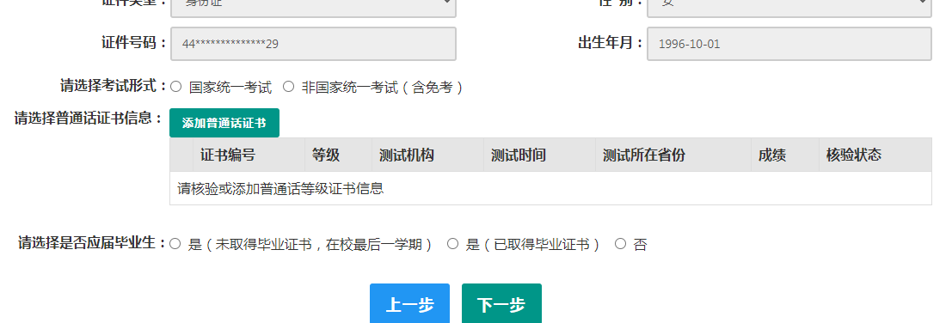
（1）“请选择考试形式”：以“国家统一考试”形式参加认定，请选择本人名下考试合格证明信息（资格认定报名时间在合格证有效期内的方能选择使用）；以非国家统一考试（含免考）参与认定，则点选“非国家统一考试（含免考）”。
（2）选择普通话证书信息：选择参与本次认定的本人名下的普通话证书信息，选择普通话免测的，需符合普通话免测政策，具体普通话免测政策请以省级教育行政部门规定为准。如您没有在个人信息中心添加信息，请点击“添加普通话证书”按钮进行添加。
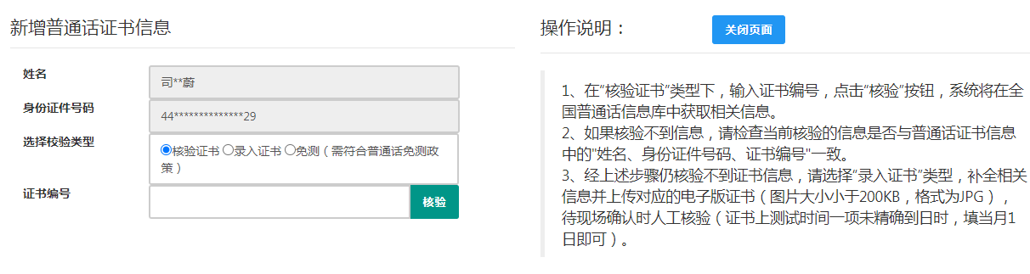
（3）选择是否应届毕业生。如果您非应届毕业生，或是已经取得了毕业证书，请在“是否应届毕业生”处，选择“否”，或“是（已取得毕业证书）”，并选择相应的学历和学位信息。（如果您没有获得学位证书,请点击按钮，在“学位名称”处选择“无学位”，学位证书编号自动对应为“无”。）如您没有在个人信息中心添加信息，请点击添加按钮进行添加。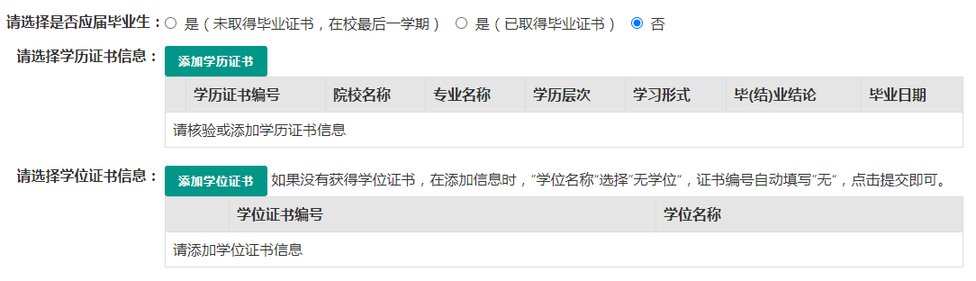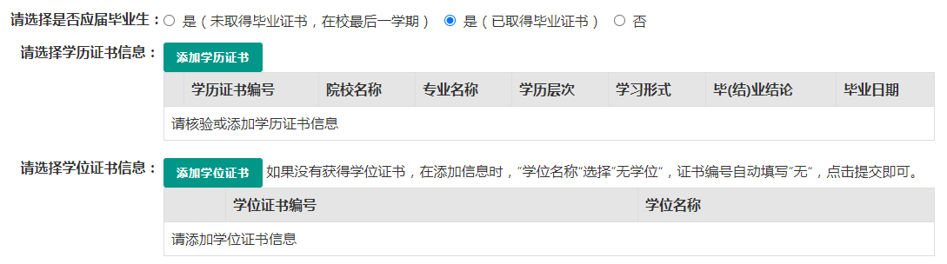
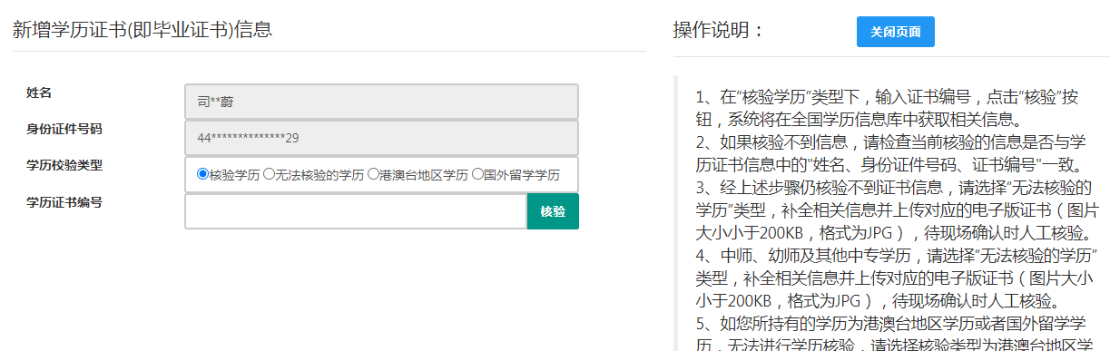
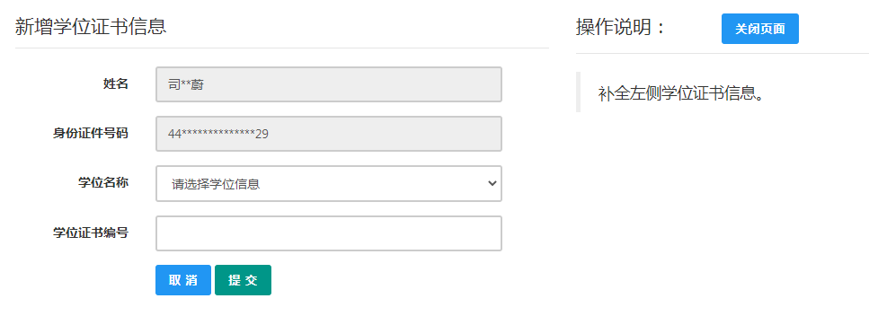
如果您是大专及以上全日制应届毕业生，且尚未取得毕业证书，请在“是否应届毕业生”处，选择“是（未取得毕业证书，在校最后一学期）”，并点击按钮，获取在校学籍信息。
注意：请先查询您在学信网的学籍信息是否正确，如转专业后学信网信息是否已更新、有无已退学的非全日制学籍等。如存在以上情况，请务必通过学校先变更学信网学籍信息，完成变更后再于此处进行学籍同步。此处学籍同步后，您的学籍信息将无法再次同步。
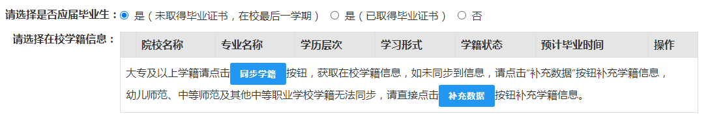
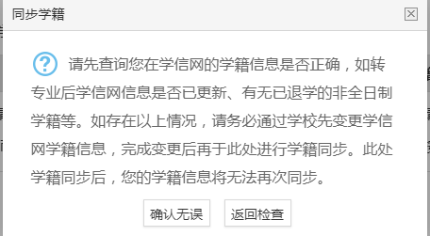
如您的学籍不可同步，或同步到的学籍与您期望的不符，请点击按钮补充学籍信息。填写本人学籍信息（只有学籍状态为“注册学籍”的申请人才符合认定要求），点击按钮，上传信息。如果添加信息有误，请点击按钮进行修改。
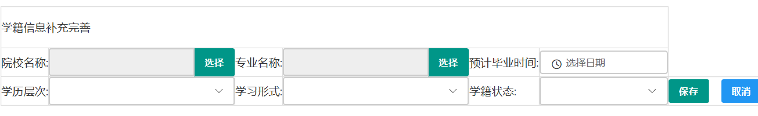
（4）点击按钮，进入选择认定机构界面。根据本人实际情况填写认定所在地详细地址，选择认定所在地信息、认定机构信息及确认点信息。
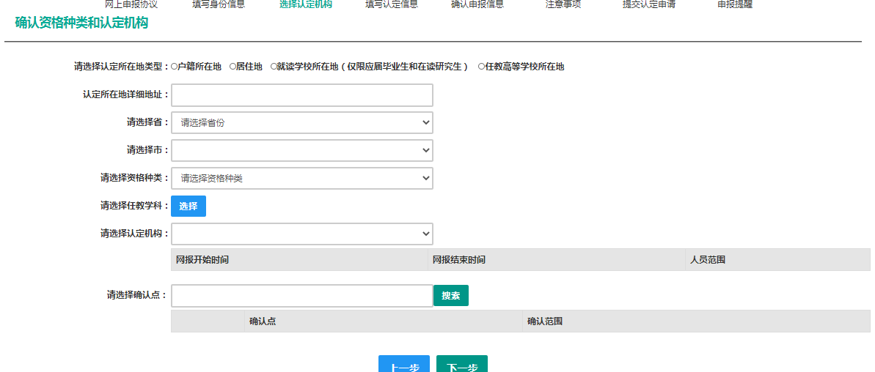
注意：在选择认定机构的时：
如果教育局设置了网报计划但没有安排确认点，则显示“该机构未设置确认点，请联系所选的教育局。”。
以上情况请联系和咨询相关认定教育局，进一步了解认定机构工作安排。
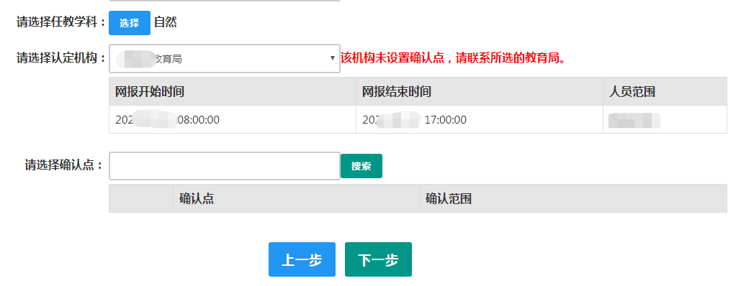
如果您当前报名的时间不在教育局设置的网报时间段内，则显示“当前时间不在该机构的网报时间段内”。请按系统提示时间进行网报。
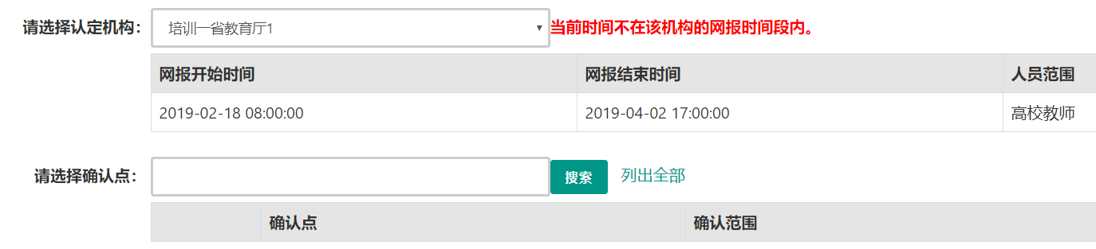
（5）在填写认定信息页面下，根据实际情况填写本人的认定信息，并上传个人近期本人免冠正面白底证件照（照片大小小于190k，图片为jpg格式，分辨率宽度大于290像素并小于300像素，高度大于408像素并小于418像素，须与现场确认提交的照片为同一底版，不要求与考试报名时为同一底板），如需修改请点击图片，重新选择。
（6）请点击《个人承诺书》链接，下载《个人承诺书》并按要求完成相关操作后，（如果已经提前下载，则直接点击上传）“点击上传”，上传完整图片（图片大小小于190K,格式为jpg格式）；利用“选择框”将个人承诺书图片中虚线框中的内容完整选择后（包含文字部分及签名和日期），点击“上传”按钮。如需修改请点击图片，重新选择。
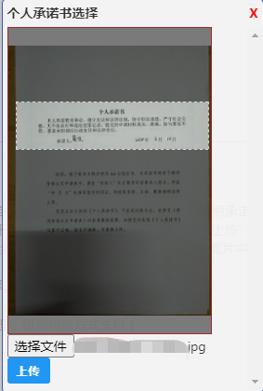
注意：个人照片和个人承诺书上传后，请务必检查是否清晰完整，如不清晰不完整，请务必重新上传符合要求的个人照片和个人承诺书，否则会影响教师资格认定申请表的生成与打印，影响后续认定审核工作。
（7）选择证书领取方式，如果教育局支持邮寄，您可以选择邮寄方式，并详细填写收件人相关信息。
（8）根据个人实际情况填写个人简历信息。
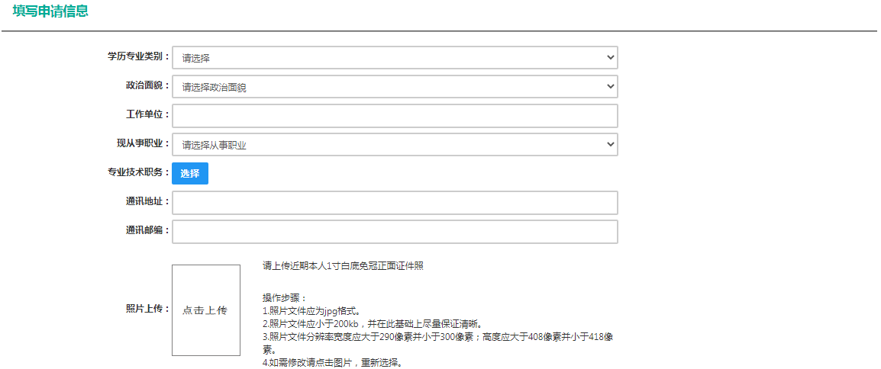
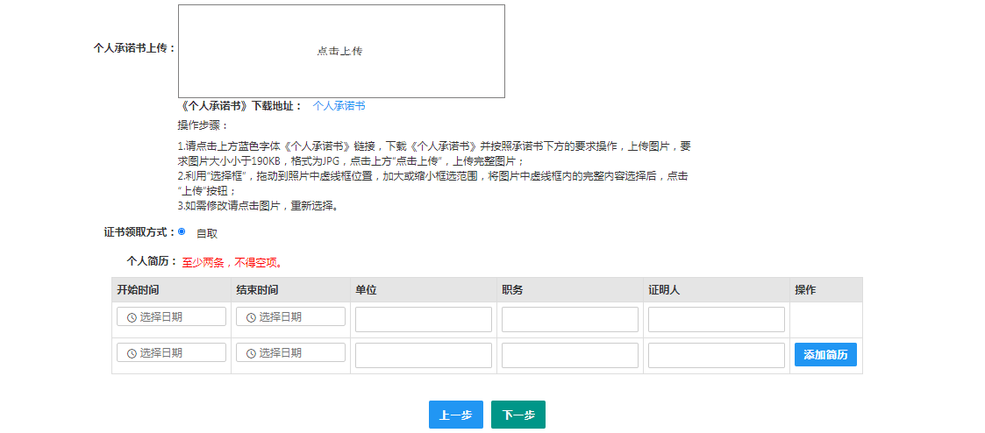
（9）填写完成后点击按钮，看到确认信息页面，请仔细核对信息，如有错误，请及时在本页面更改，如确认无误，点击按钮，看到注意事项页面，请仔细阅读相关内容。
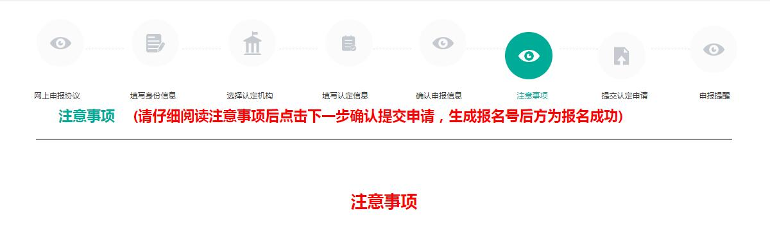
（10）点击下一步按钮，将看到报名信息提交页面，在此页面您将看到个人承诺，请自己阅读个人承诺，并在页面下方勾选是否同意，如选择不同意，点击按钮后，您将放弃本次报名，返回业务平台；
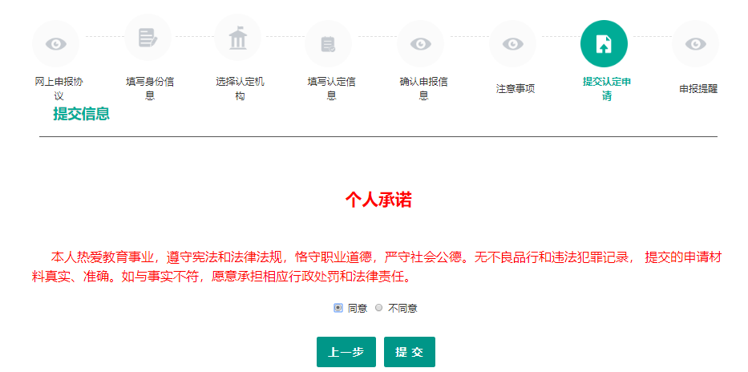
选择同意，点击按钮，将出现申报提醒页面，为报名成功，请仔细阅读页面中的内容并做好相关信息记录。
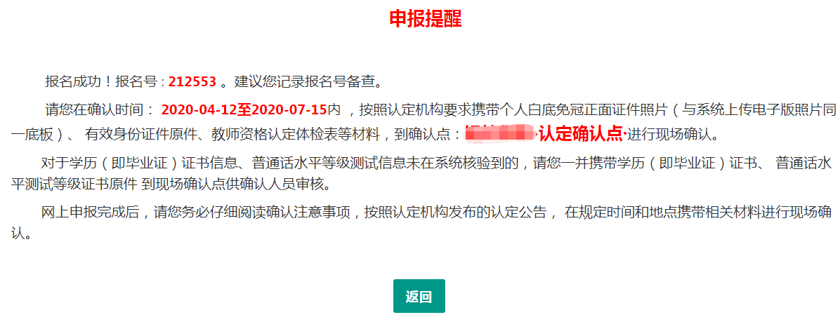
（11）点击按钮，将返回业务平台页面，请您务必在系统“业务平台”页面“教师资格认定信息”模块下，点击按钮，将会出现报名记录，点击“”按钮，查看相关内容，在认定状态处查看认定进度，且在规定时间内按认定通知或公告要求携带各项需提交的材料进行现场确认。
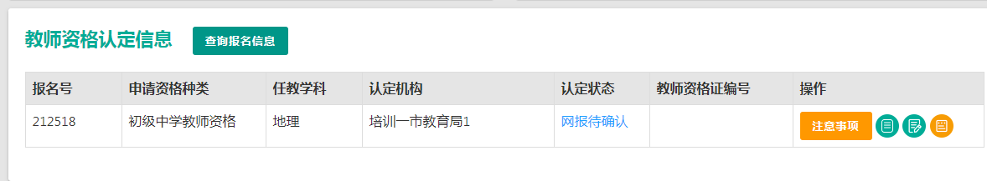
您可在右侧操作栏内，点击申请表预览按钮，查看教师资格认定申请表信息，特别要检查个人照片和个人承诺书是否清晰完整，个人信息是否正确，如有错误，请及时按要求修改。
如需修改报名信息，请在教师资格认定信息记录下，点击右侧操作栏内的修改按钮进行修改后提交。
如您需要更换所选择的考试合格证明或改为以非国考身份报名，需要先修改考试合格证明，提交一次，而后再修改其余信息。
注意：请先查看认定状态是不是“网报待确认”。如果不是，需要联系认定机构修改认定状态至该状态才可以修改报名信息。学籍、普通话、学历、学位证书信息需在个人信息中心中修改，并在修改后重新提交报名信息。
当前批次报名已使用的证书信息不可修改，可暂时用其他信息进行替换，修改完毕后再替换回来。此前已用于过教师资格认定的证书信息不可修改，如确有必要，请通过网站首页联系方式联系我们。
注意：如果您在教师资格认定过程中遇到问题，请参考中国教师资格网“常见问题”相关说明对照处理。如果仍有不能解决的问题，请按网站首页下面“咨询服务”提供的方式发邮件或打电话定位并解决问题。
